Je bent verdwaald in de jungle! Zoek zo snel mogelijk je weg terug.

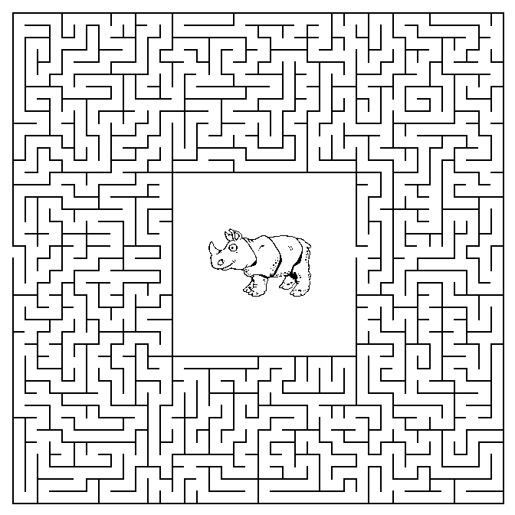

Je bent verdwaald in de jungle! Zoek zo snel mogelijk je weg terug.

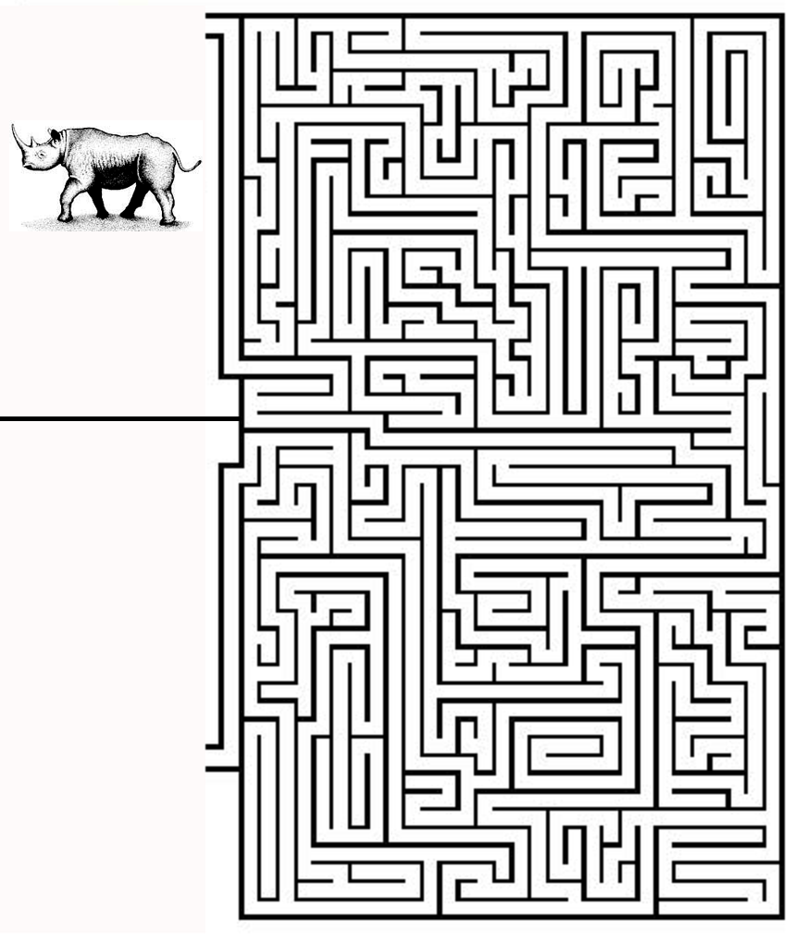

Je bent verdwaald in de jungle! Zoek zo snel mogelijk je weg terug.

